DOCUMENTO DE DISEÑO DE BASE DE DATOS
Empresa / Organización | MY COMPANY
Proyecto | Sistema de Gestión de Máquinas Recreativas
Cliente | Compañía de Máquinas Recreativas S.A.
Patrocinador principal | Dirección Tecnológica
Gerente / Líder de Proyecto | Buenaventura Gutiérrez Andrea
Gerente / Líder de Análisis de negocio y requerimientos | Sabando Barberán Edú
Desarrolladores | Castillo Merejildo Joshúa Javier.  Castro Murillo Jean Fernando  Gabino Villao Joel Fabian.  Sabando Barberán Edú.  Quiroz Gómez Euro Johann.
Fecha de creación | 27/01/2025
Fecha de última edición | 28/01/2025

Tabla de contenido
1. Descripción general 3
1.1. Modelo entidad - relación 3
2. Modelo lógico (tablas) 4
3. Relaciones 5
4. Normalización 7
4.1. Primera forma normal 7
4.2. Segunda forma normal 7
4.3. Tercera forma normal 7
5. Índices 8
6. Reglas de integridad 9
6.1. Integridad de entidad 9
6.2. Integridad referencia 9
6.3. Integridad de dominio 10
6.4. Integridad de negocio 10

Descripción general
La base de datos bd_recrea_sys es el núcleo de persistencia del sistema. Su diseño refleja el modelo de dominio, implementando una arquitectura donde las tablas son un reflejo directo de las entidades tácticas de DDD (Agregados, Entidades y Value Objects). El sistema utiliza UUIDs como identificadores principales para garantizar la unicidad y evitar la exposición de información secuencial. Además, se aplican medidas de seguridad como la encriptación de datos sensibles (emails, cédulas) a nivel de aplicación.

Modelo entidad - relación

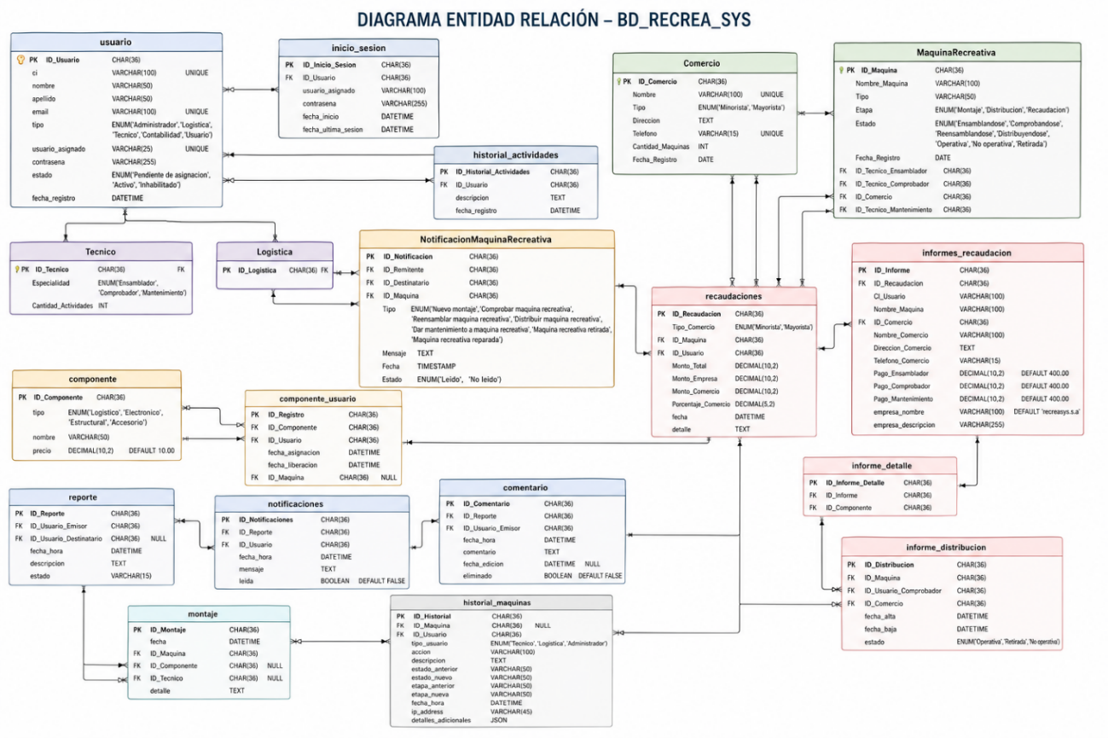
Descripción:

El diagrama entidad–relación representa la estructura completa de la base de datos del sistema bd_recrea_sys, mostrando las entidades principales, sus atributos y las relaciones entre ellas dentro del ciclo de vida de las máquinas recreativas.
En el núcleo del modelo se encuentra la entidad usuario, que almacena la información general de todos los actores del sistema (administrador, logística, técnico, contabilidad y usuario). A partir de esta entidad se derivan especializaciones como Tecnico y Logistica, estableciendo una relación de herencia mediante claves foráneas. Además, el usuario se vincula con múltiples entidades como inicio de sesión, historial de actividades, reportes, notificaciones, comentarios y recaudaciones, lo que refleja su participación transversal en el sistema.
La entidad inicio_sesion registra los accesos de los usuarios, permitiendo llevar control de autenticación y actividad. Por su parte, historial_actividades y historial_maquinas almacenan trazabilidad de acciones realizadas tanto por usuarios como sobre las máquinas, garantizando auditoría del sistema.
El modelo incluye la entidad Comercio, que representa los establecimientos donde se instalan las máquinas recreativas. Esta se relaciona directamente con MaquinaRecreativa, indicando que un comercio puede tener múltiples máquinas. La entidad MaquinaRecreativa es central en el sistema y contiene información sobre su estado, etapa y responsables técnicos (ensamblador, comprobador y mantenimiento), estableciendo múltiples relaciones con la entidad técnico.
Las notificaciones se dividen en dos tipos:
- NotificacionMaquinaRecreativa, enfocada en eventos operativos de las máquinas
- notificaciones, asociadas a reportes
Ambas permiten la comunicación entre usuarios dentro del sistema.
La entidad componente representa los elementos físicos utilizados en las máquinas, mientras que componente_usuario gestiona la asignación de estos componentes a usuarios y máquinas, estableciendo una relación muchos a muchos.
El módulo de gestión documental está representado por reporte, comentario y notificaciones, donde:
- Un reporte puede tener múltiples comentarios
- Los usuarios pueden ser emisores o destinatarios
- Se mantiene trazabilidad y comunicación interna
En el ámbito financiero, la entidad recaudaciones registra los ingresos generados por cada máquina, vinculando usuario, máquina y tipo de comercio. A partir de esta información se generan los informes_recaudacion, que consolidan datos comerciales y financieros, y se detallan mediante informe_detalle, donde se asocian componentes utilizados.
La distribución de máquinas se modela mediante informe_distribucion, que registra el estado operativo de una máquina en un comercio a lo largo del tiempo.
Finalmente, la entidad montaje registra el proceso de ensamblaje de las máquinas, incluyendo componentes utilizados y técnicos responsables.

Modelo lógico (tablas)
El modelo de datos se compone de las siguientes tablas, agrupadas por núcleo funcional:
1. Núcleo de Usuarios y Seguridad
- usuario: Almacena la información principal de todos los actores del sistema (Administrador, Logística, Técnico, Contabilidad, Usuario).
- Tecnico: Extiende a usuario, añadiendo campos específicos para técnicos (Especialidad, Cantidad_Actividades).
- Logistica: Extiende a usuario (tabla puente sin campos adicionales).
- inicio_sesion: Registra un historial de los inicios de sesión de los usuarios.
- historial_actividades: Bitácora de acciones generales de los usuarios.
2. Núcleo de Máquinas y Comercios
- Comercio: Almacena los establecimientos (Minoristas/Mayoristas) donde se instalan las máquinas.
- MaquinaRecreativa: Entidad central que representa una máquina en su ciclo de vida. Contiene su estado, etapa y técnicos asignados.
- componente: Catálogo de piezas (lógicas, electrónicas, estructurales) utilizables en máquinas.
- componente_usuario: Tabla de asociación que registra la asignación de un componente a un usuario y, opcionalmente, a una máquina específica.
- montaje: Registra el ensamblaje de un componente (ID_Componente) en una máquina (ID_Maquina) por parte de un técnico.
3. Núcleo de Distribución y Recaudación
- informe_distribucion: Documento que registra el envío de una máquina a un comercio y su estado operativo posterior.
- recaudaciones: Registro de ingresos asociados a una máquina (ID_Maquina), un usuario (ID_Usuario) y un tipo de comercio.
- informes_recaudacion: Informe formal generado a partir de una recaudación, incluyendo datos del comercio, la máquina y los pagos a técnicos.
- informe_detalle: Detalla los componentes (repuestos) utilizados en una máquina dentro del informe de recaudación.
4. Núcleo de Comunicación (Reportes y Notificaciones)
- reporte: Representa un hilo de comunicación o un problema reportado, actuando como un chat entre un emisor y un destinatario.
- comentario: Almacena los mensajes individuales pertenecientes a un reporte. Soporta edición y "soft delete".
- notificaciones: Alertas generadas para un usuario (ID_Usuario) a raíz de un evento en un reporte (ID_Reporte).
- NotificacionMaquinaRecreativa: Alertas generadas para un usuario sobre eventos operativos de una máquina (montaje, comprobación, reparación, etc.).
5. Núcleo de Auditoría
- historial_maquinas: Tabla de auditoría que registra todos los cambios de estado, etapa y acciones relevantes sobre cada máquina a lo largo de su ciclo de vida.

Relaciones

Las relaciones clave que conectan las entidades del sistema son:

Tabla Origen | Columna FK | Tabla Destino | Tipo de Relación | Descripción
Tecnico | ID_Tecnico | usuario (ID_Usuario) | 1:1 | Un Usuario puede ser un Tecnico (herencia).
Logistica | ID_Logistica | usuario (ID_Usuario) | 1:1 | Un Usuario puede ser Logistica (herencia).
MaquinaRecreativa | ID_Tecnico_Ensamblador  ID_Tecnico_Comprobador  ID_Tecnico_Mantenimiento (Nulo) | Tecnico (ID_Tecnico) | N:1 | Una máquina tiene un técnico asignado para cada rol (ensamblador, comprobador, mantenimiento).
MaquinaRecreativa | ID_Comercio | Comercio (ID_Comercio) | N:1 | Un Comercio puede tener múltiples máquinas.
componente_usuario | ID_Componente  ID_Usuario  ID_Maquina (Nulo) | componente  usuario  MaquinaRecreativa | N:M | Un componente puede ser usado por un usuario, opcionalmente en una máquina específica.
montaje | ID_Maquina  ID_Componente  ID_Tecnico | MaquinaRecreativa  componente  Tecnico | N:1 N:1 N:1 | Registra el montaje de un componente en una máquina por un técnico.
reporte | ID_Usuario_Emisor  ID_Usuario_Destinatario (Nulo) | usuario (ID_Usuario) | N:1 (dos veces) | Un reporte es un chat entre un emisor y un destinatario (pudiendo ser NULL para reportes al sistema).
comentario | ID_Reporte  ID_Usuario_Emisor | reporte  usuario | N:1 | Un reporte tiene muchos comentarios, hechos por un usuario.
notificaciones | ID_Reporte  ID_Usuario | reporte  usuario | N:1 | Una notificacion está ligada a un reporte y dirigida a un usuario.
recaudaciones | ID_Maquina  ID_Usuario | MaquinaRecreativa  usuario | N:1 | Un registro de recaudación pertenece a una máquina y fue creado por un usuario.
informes_recaudacion | ID_Recaudacion  ID_Comercio | recaudaciones  Comercio | 1:1, N:1 | Un informe es el detalle formal de una recaudación específica.
informe_distribucion | ID_Maquina  ID_Usuario_Comprobador  ID_Comercio | MaquinaRecreativa  usuario  Comercio | 1:1, N:1, N:1 | Registra el evento de distribución de una máquina a un comercio.
historial_maquinas | ID_Maquina (Nulo)  ID_Usuario | MaquinaRecreativa  usuario | N:1 | Registro de auditoría de acciones sobre una máquina (o del sistema) por un usuario.

Normalización

El diseño de la base de datos se encuentra al menos en Tercera Forma Normal (3NF), cumpliendo con los siguientes criterios:

Primera forma normal
Todas las tablas tienen una clave primaria definida (ID_*).

Los valores de las columnas son atómicos (por ejemplo, Direccion no contiene nombre y ciudad juntos).

No hay grupos o arreglos repetitivos dentro de una columna.

Segunda forma normal
Al estar en 1NF y tener claves primarias simples (Uuid), no existe dependencia parcial. Cumple automáticamente.

Tercera forma normal
Se han eliminado las dependencias transitivas. Ejemplos clave incluyen:

- La creación de tablas separadas Tecnico y Logistica elimina la dependencia de los atributos de especialización del tipo de Usuario.

- Los datos del comercio (nombre, direccion) no se almacenan en MaquinaRecreativa, sino a través de la FK ID_Comercio.

- informes_recaudacion actúa como un "Snapshot", desnormalizando ligeramente por razones de rendimiento e inmutabilidad documental, pero su diseño sigue siendo un modelo estable que no genera anomalías de actualización.

Conclusión de Normalización: El modelo lógico es robusto y normalizado, minimizando la redundancia y asegurando la integridad de los datos transaccionales, mientras que ciertas tablas de informes (informes_recaudacion) están ligeramente desnormalizadas para preservar el estado histórico.

Índices

Además de los índices implícitos creados en las claves primarias y foráneas, se definen índices adicionales para optimizar las consultas más frecuentes:

Tabla | Índice | Columnas | Tipo | Propósito
usuario | idx_usuario_tipo | tipo | BTREE | Optimizar búsquedas por rol de usuario (ej. listar todos los técnicos).
usuario | idx_usuario_fecha_registro | fecha_registro | BTREE | Optimizar consultas de usuario por rango de fechas.
MaquinaRecreativa | idx_maquina_estado | Estado | BTREE | Optimizar consultas para filtrar máquinas por estado (Operativa, No operativa).
MaquinaRecreativa | idx_maquina_etapa | Etapa | BTREE | Optimizar consultas para filtrar máquinas por etapa (Montaje, Recaudación).
historial_maquinas | idx_historial_maquina | ID_Maquina | BTREE | Acelerar la consulta del historial de una máquina específica.
historial_maquinas | idx_historial_usuario | ID_Usuario | BTREE | Acelerar la consulta de acciones realizadas por un usuario específico.
historial_maquinas | idx_historial_fecha | fecha_hora | BTREE | Optimizar consultas de auditoría por rango de fechas.
comentario | idx_comentario_fecha | fecha_hora | BTREE | Optimizar la recuperación y ordenación de comentarios por fecha.
comentario | idx_comentario_eliminado | eliminado | BTREE | Acelerar consultas que excluyen comentarios marcados como eliminados.
NotificacionMaquinaRecreativa | idx_notificacion_maquina_estado | Estado | BTREE | Optimizar la consulta de notificaciones "No leídas".

Reglas de integridad
Las siguientes reglas garantizan la precisión y consistencia de los datos:

Integridad de entidad
Todas las tablas tienen una clave primaria (ID_*) que es un UUID único y no nulo.

Campos con restricción UNIQUE: usuario.ci, usuario.email, usuario.usuario_asignado, Comercio.Nombre, Comercio.Telefono.

Integridad referencia
ON DELETE CASCADE: Se usa en todas las tablas secundarias donde el registro no tiene sentido sin su padre (ej. eliminar un Usuario elimina su registro en Tecnico, historial_actividades, comentario, etc.).

ON DELETE SET NULL: Se usa en relaciones opcionales, como reporte.ID_Usuario_Destinatario (si se elimina un destinatario, el reporte se mantiene con un NULL).

ON UPDATE CASCADE: No es necesario, ya que los UUIDs de las claves primarias nunca cambian.

Integridad de dominio
Campos ENUM: Restringen los valores posibles a una lista predefinida.

usuario.tipo: ('Administrador', 'Logistica', 'Tecnico', 'Contabilidad', 'Usuario')

usuario.estado: ('Pendiente de asignacion', 'Activo', 'Inhabilitado')

Tecnico.Especialidad: ('Ensamblador', 'Comprobador', 'Mantenimiento')

MaquinaRecreativa.Estado: ('Ensamblandose', ..., 'Retirada')

Restricciones de Datos:

componente.precio tiene un valor DEFAULT 10.00.

recaudaciones.Monto_Total debe ser > 0 (validado a nivel de aplicación).

informe_recaudacion.Pago_* tienen valor DEFAULT 400.00.

Integridad de negocio
Unicidad de nombre de usuario: Validada en MySQLUsuarioRepository antes de guardar, evitando duplicados.

Transiciones de estado de máquina: Aunque la base de datos no impide un cambio de estado inválido, la lógica está encapsulada en los métodos de la entidad MaquinaRecreativa y sus Command Handlers, como enviarAComprobacion(), ponerOperativa(), etc.

Encriptación de datos: Los campos ci y email se almacenan encriptados, y su desencriptación es una responsabilidad del repositorio, asegurando que la capa de dominio siempre trabaje con datos en texto plano.

